Version | Date | Description
VER 0100 | 2023/12/26 | 第1版本发布
VER 0103 | 2024/03/15 | 第2版本发布
VER 0104 | 2024/03/21 | 第3版本发布
VER 0106 | 2024/04/04 | 第4版本发布
VER 0107 | 2024/04/23 | 第5版本发布
VER 0108 | 2024/05/07 | 第6版本发布
VER 0109 | 2024/06/23 | 第7版本发布
VER 0200 | 2024/08/08 | 第8版本发布
VER 0230 | 2024/10/28 | 第9版本发布

插值协议： 比如：3950 的dpi 最大范围是30000. 客人要求驱动可以调至 42000. 所以超过30000的话，软件插值步进定为1000，一共12档， 报值 定义： 现在的50-30000是报的0-599。 从31000-42000， 驱动就直接写实际值即可， 比如2个字节 表示31000就是 0x79， 0x18。 小端存储就是 18 79 。 如此类推即可。

驱动命令格式定义 – 原相8K鼠标协议
2.4G无线版本/USB有线版本二合一
版本 V2.3.0

驱动与USB设备之间的数据传输通道和流程
Endpoint List：
No. | Endpoint | Comment
1 | EP0 | USB Vendor Command

特性描述:

每帧数据包64字节,但是实际有效字节数是小于64的, 不足的补00. 对于OUT包来说。IN的get包字数长度根据实际内容决定。后面详述。
由PC主机发起通讯SET 包，设备对每包数据进行应答（PC主动发起GET 包,如果设备传输的结果是未完成或者错误, PC延时15-20ms后,再次GET feature包, 重复N(比如10-1000)次后如果依然错误则退出当前传输. 或者根据设备的应答结果决定是否需要重发 SET-GET 流程），如果设备回答正确, 流程继续往下走;
设备的GET feature包固定长度5bytes(出现错误或者等待的状态) 或者 42bytes(正常应答以及回应的数据内容),下文会详细描述.
设备可以自动冒泡,利用 EPn (n>= 1)端点上报数据, PC会根据协议判断上报的用户数据来更新驱动UI界面, 比如电池电量,回报率,dpi 切换，板载模式更新 等等;

- USB Vendor Command & Response 1
基础读写协议，可以用来轻量的设置常用的按键，DPI，回报率，sensor 特性，系统功能等。 由于鼠标方案的无线传输限制，数据量小， 所以最大数据payload是10个字节。因为驱动风格统一，有线和无线都暂定是10个有效字节。
如果要设置宏的大数据流，需要用的第2套协议，请看后面的USB Vendor Command & Response 2。
BmRequestType | Request | Value |  | Index |  | Length
BmRequestType | Request | Low | High | Low | High | Low | High
21h | 09h | 03h | 03h | 02h | 00h | 40h | 00h

Send Data Format： Set feature，ＯＵＴ包
Bit  Byte | 7 | 6 | 5 | 4 | 3 | 2 | 1 | 0
0 | Report ID(03h),固定03h不变
1 | 校验码CRC = (Byte2+…+Byte63) & 0xFF
2 | 固定是 0x50 不变
3 | 有效字节长度( 12 max = 字节5开始的所有字节数长度,不包含字节4 的SN )；读操作补00， 无意义
4 | 命令 SN 顺序指示位， 方便每条命令的校验，最好依次加 1 即可
5 | 子命令ID，后面有命令参数协议表解释
6 | 如果是写操作，代表payload数据是位于设备参数表的偏移值，单位是字节； 注意偏移值不得大于参数表的最大值，否则会产生溢出错误。
7 | 数据1 起始，最多 10个字节写入。如果是回读操作，补00 即可
…….. | ……..
63 | Data end

BmRequestType | Request | Value |  | Index |  | Length
BmRequestType | Request | Low | High | Low | High | Low | High
a1h | 01h | 03h | 03h | 02h | 00h | 40h | 00h

Send Data Format：Get feature，ＩＮ 包
Bit  Byte | 7 | 6 | 5 | 4 | 3 | 2 | 1 | 0
0 | Report ID(03h),固定03h不变
1 | 固定是 0x50 不变
2 | 执行结果 , 00(执行结果，非00 是错误)
3 | 回传数据长度， 一般固定是 11个字节， 1个偏移地址+10个有效字节
4 | 命令 SN 顺序指示位，和SET 包一致表示一次传输应答完成ok，否则上位机需要重试上次的Set 命令，并做超时机制。
5 | 偏移地址，0代表偏移0， 1代表偏移量是10，以此类推。上位机收到后对照设备参数表检查数据完整性。
6 | 数据1 起始，最多 10个字节。
…….. | ……..
41 | Data end

定义： 鼠标固件集成了3个基础信息表 ：
1 基础信息表， 下面简称 BASIC TABLE。 详见后面的表A
2 灯光信息表，下面简称 LED TABLE。详见后面的表C
3 按键矩阵表，下面简称 KEY TABLE。详见后面的表B

A子命令 写操作 指令：
- 设置KEY TABLE表， 0x30 0x31 0x32，一共3个。0x30 是单次写入命令，0x31 0x32 是组合写入命令，可以用来做不连续的多笔数据改写， 因为保存flash 需要时间，而且频繁的写入flash会造成鼠标卡顿， 上位机等待时间长和鼠标寿命减少；
0x30：表示一包数据发完就结束，鼠标收完后自动保存参数写入flash，并且返回结果；
0x31：表示一包数据发完， 鼠标缓存数据，不写入flash，等待0x32 命令，等0x32 包发下来，鼠标会启动写入，例如 1个0x31 加1个0x32，那么0x32 后 ； n个0x31 + 1个0x32， 32 命令完成后鼠标开始写入，鼠标会把 31 和32 的数据内容一起写入存储区。
0x32：表示最后一包数据发完， 鼠标开始保存参数。然后返回结果；32 必须要 和31 搭配使用，单发 32 无效。 如果只有小于10个字节的内容， 发30 命令即可；
注意：0x31 写入后， 如果不写0x32 ，数据是无法保存的。

如图，写入4个字节，修改KEY TABLE偏移 0x14的按键为 dpi+功能- 05 01 00 00；
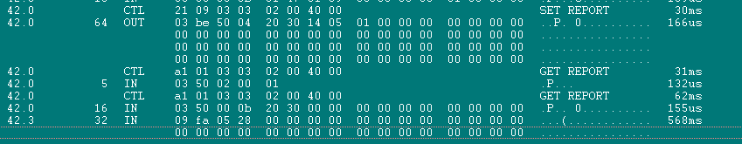

- 设置LED TABLE表， 0x35 0x36 0x37，一共3个；
参考设置按键矩阵表的0x30 0x31 0x32 命令，功能类似， 不再详述；
注意：0x36写入后， 如果不写0x37，数据是无法保存的。
如图，修改LED TABLE偏移 0x03的3个byte内容为01 03 b0；
修改sensor传感器模式 为游戏发烧；
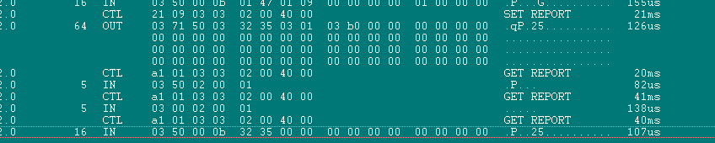

- 设置DPI， 0x3A
因为dpi的设置很特殊， 如果用35-37 命令，刷数据要几包传输，因为dpi的数据量很多，数据不是连续的，所以单独开个命令解决；
数据格式： byte6(dpi档位值，高4位是当前，低4位是最大值)
byte7,8(dpi数值)
byte9,10,11(RGB颜色，例如255,0,0)。
参考如下图
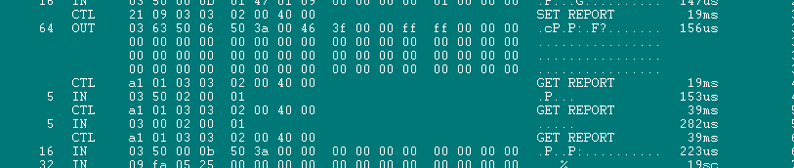

四，设置产品复位 ，0x06
格式： 06 + byte1。Byte1： 1 =重置按键表， 2=重置LED表， 0xff=重置全部参数
写入操作后， 鼠标会自动载入出厂的默认参数表。

如图 ， 恢复所有矩阵表；
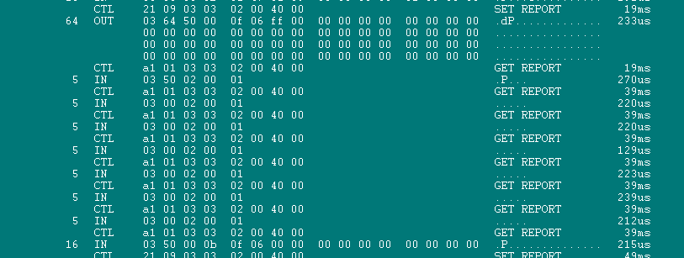

如图，这里重复读取了8次 Get 才能成功， 因为鼠标的flash擦除和重写的时间开销久，请注意上位机的重试和超时机制的选择。

B子命令 回读操作指令：
- 读取鼠标设备是否在线， 0x47. 此命令只对接收器有效， 鼠标不会响应。
返回值： 1byte(00离线， 01在线， 鼠标如果不在线，上位机不能打开并要提示)+ 6bytes (驱动密码，6字节表示， 上位机需要判断此密码与上位机的配置密码是否一致，才能打开驱动，以此来做相同协议产品的区分)
如图，读到结果是：鼠标在线，并且鼠标的密码是09 00 00 00 00 01.
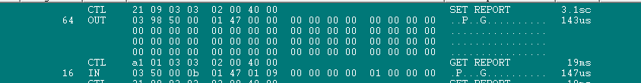

- 读取设备数据0x4F；
格式： 4F + byte1 (参数)
注： byte1 含义：高2bit 是类型， 0- KEY TABLE表，1- LED TABLE表， 2- BASIC TABLE表，3-预留数据， 低6bit 是offset，代表读取对应表的偏移值

如图是读取BASIC TABLE表的10个字节 ： 03 01 09 00 00 00 00 01 01 01
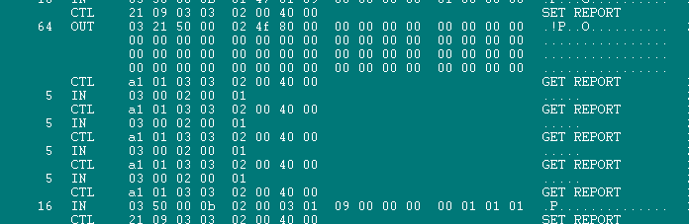

如图是读取 按键表的偏移10个地址的10个字节：
01 00 01 05 01 00 01 04 01 00
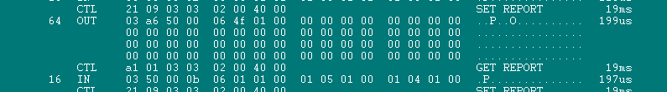

如图是读取LED TABLE表的偏移20个地址的10个字节：
00 07 02 00 00 00 00 ff 00 00
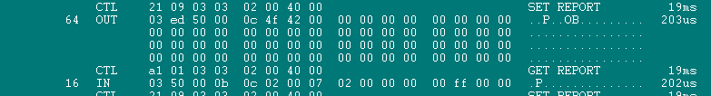

如果要设置宏的传输，需要用到 OTA模式。基础的读写指令是无法做到。下面来介绍OTA传输协议。

- USB Vendor Command & Response 2
- 用来做OTA 包的协议传输，录制宏数据使用。 和前面的基础命令不一样，因为录宏的数据量很大， 用基础命令来做是无法实现的。
OTA 总命令值 是固定的 0x65 不能改变!
BmRequestType | Request | Value |  | Index |  | Length
BmRequestType | Request | Low | High | Low | High | Low | High
21h | 09h | 03h | 03h | 02h | 00h | 40h | 00h

Send Data Format：ＯＵＴ包
Bit  Byte | 7 | 6 | 5 | 4 | 3 | 2 | 1 | 0
0 | Report ID(03h), 固定03h
1 | 校验码CRC = (Byte2+…+Byte63) & 0xFF
2 | CMD ID ,代表此HID包数据的总ID，为0x65不变.
3 | LENGTH,命令参数的长度 ,后面的数据包的字节数;比如这里固定是3A = 58. 从第6个offset开始算. 所以总长度是58(内容包)+ 6(CMD头) = 64 。
4 | SET包 大包SN, OUT包的SN1数. 每一个SET report 的OUT包的SN值以此值来区别其他的out包命令,如果有配套的GET report的IN包,IN包的SN值必须要和这个SN1值相同，代表下位机的回传结果是正常的,如果IN包的SN值不一样代表下位机忙，还在处理中，驱动需要继续发get包查询等待结果。
5 | device 目标操作对象, 00表示本地. 非00 是无线设备，意思是此条CMD指令的对象是谁。比如使用dongle 控制鼠标的话, 写01就是控制鼠标的cmd, 00就是控制dongle本身. 所以基本上 只有dongle驱动才有非00值出现，鼠标端处于有线模式下写非00的操作包是无效的。
6 | 命令包第一个data,是cmd id,代表命令ID。 参见后面有详细的说明
7 | RF sn2，也是小包SN。命令包ID的SN值, 注意和前面大包SN1区别开，这个是命令ID使用的， 注意不同的id 的sn2也要区隔，以免指令混乱
8 | Payload LENGTH， 命令包的数据的长度= byte9+...+byteN;指明命令包数据区里的有效数据长度，依据不同的 cmd id 而不同。
9 | 第一个参数如果是个OPCODE id, 后面的数据内容依靠这个id来判断分发处理; 也有特殊的包, 这个字节也是数据内容,不是id,比如byte6 = 0x50(OTA的数据包id，代表驱动数据内容包) .
10 | 数据内容,根据不同的cmd id来定义内容和扩展
…….. | ……..
63 | Data end

Byte8指明负载数据区里的有效数据长度
Byte9 ~ Byte63是负载数据区, 超过有效字节后 需要补00

- USB Vendor Command: Get Feature， 后面跟的设备上传的IN 包数据。
BmRequestType | Request | Value |  | Index |  | Length
BmRequestType | Request | Low | High | Low | High | Low | High
A1h | 01h | 03h | 03h | 02h | 00h | 40h | 00h

Send Data Format：ＩＮ 包
Bit  Byte | 7 | 6 | 5 | 4 | 3 | 2 | 1 | 0
0 | Report ID(03h),暂定,原厂的是固定03h不变
1 | CMD ID ,代表此HID包数据的总ID. 且此ID必须要和前面的GET 包一致. 这里固定 0x65 即可。
2 | 执行结果 ,含义是CMD_RSP_SUCCESS = 0x00, CMD_RSP_FAIL = 0x01,CMD_RSP_WAIT = 0x02. 代表下位机的操作结果是否正常,不正常则上位机需要做处理
3 | len， HID包的数据的长度 = 0x25=37，所以in包的固定大小是42 = 37+5， 5个头字节 + 数据内容 37 个；
4 | GET 包的SN1, IN包的SN1数值. 和前面的SET report的out包的sn1一致表示下位机对应的CMD 回复完成.
5 | 命令包第一个字节，代表 cmd操作的执行结果是否正常，ota_rsp_ok = 0； 非00 表示有错误发生. 一般有些SET 命令到这里就可以判断执行结果ok，可以不需要判断 byte6 以后的数据了。
6 | 执行结果， 基本上都是 0x0E 字符。代表success。 上位机注意：有些SET包的应答只需要判断这里为止，是不需要读取7-41的数据的。请注意。 上位机主要判断的是2,4,6 字节的数据是否和SET包对应的协议符合，5是否是00即可。
7 | 有效字节长度，代表8-41的有效数据长度。具体含义由每个cmd 命令表指定。有一些cmd 的应答是只需要判断byte6 为止，不需要解析byte7 以后的内容。而且下位机的回复IN包是不会清buffer的，所以有时候看到byte7 后面的内容可能是有部分重叠的，都是无效数据请忽略。
8 | Data1数据包其他的内容,根据不同的cmd 而不同
…….. | ……..
41 | Data end

注意: IN包没有checksum, 全靠SN 值对应, SET和GET的SN需要是匹配的.而且byte2 和byte5 是操作结果，取值见表中说明。 如果得不到正确IN包, 上位机需要重复的GET包 ,延时16ms以上（为啥定16ms左右？是因为dongle的硬件是SPI通信，RF芯片是通过一个HS USB 芯片转接到电脑的。usb数据流经过HS 芯片SPI的方式转发传输到RF处理的， 单次传输是8个字节一包， 2ms一次(2ms是IDLE 模式,也就是最慢的情况下，如果有鼠标数据传输，间隔会低于200us，传输速度会加快，如果SPI总线当前是IDLE模式也就是鼠标处于静止状态没有数据传输，就是2ms一次传输， 所以64字节需要8次就是16ms 左右完成传输. 所以上位机必须要控制每条命令的间隔时间， 过快的话 数据指令 其实根本还没来得及到芯片进行处理， 主机就要得到结果，导致出错）再继续下次的CTRL包，SET 或者 GET Feature. 如果没有得到OK的结果，就重试超过N次（重试次数可以上位机自定义）后报错, 传输失败，驱动提示操作失败。
Set 和Set 之间， Set 和Get 之间，都必须要间隔16ms，保证数据传输结束才可以进行下一包数据的收发。
以上说的16ms 是2.4G 的dongle模式， 鼠标有线模式下固定延迟是 8ms。 请注意！

异常IN包说明：
出现5个字节的IN包：
例子1， 03 65 02 00 sn： 0x65 代表ID是0x65，最后一个是SN，此数据包代表CMD格式错误或者下位机不识别此 CMD ，上位机需要检查下发cmd的流程是否符合协议规范。
例子2， 03 00 02 00 sn：sn 如果和set 的sn1 不一致，代表下位机忙，数据未完成，需要等待延时间隔时间， 上位机只需要继续定时的查询 GET包，直到获取对应的IN包数据，或者超过重试次数为止。

写宏数据操作流程：
鼠标的内置OTA协议有点复杂，如果要传输大数据之前,特别是无线模式下，需要增加几个命令ID, 先做好数据的传输大小和包数,以及传输窗口的设定, 等等. 才能保证数据的有效传输和稳定.

下面是上位机下发大批量数据的例子， 数据流是从PC -->[ dongle ]-- > mouse. 如果dongle去掉，就是有线模式的驱动流。

- 0x44: 无线模式下必须要，有线模式下不需要发此cmd，直接从下面的第2步骤0x57开始。 它的作用是,通知鼠标和dongle的RF进入大数据收发模式,不然会传输FAIL。一般会和 0x57命令搭配，并且 0x44命令必须要0x57之前。 有线模式 不需要 0x44命令， 直接设置 0x57即可。
只有无线模式下(驱动控制的dongle端)，如果有需要涉及无线传输的cmd 的时候(device 目标对象是非00的情况), 都需要先发此命令, 避免鼠标的 数据窗口太短,导致后续的命令接收端收不到而失败.如果设备键鼠工作在有线模式下, 不需要发送此命令!

例子如下:
03 31 65 3A 00 01 44 00 09 44 00 00 00 00 00 00 00 00 ...
Byte5= 01 代表操作对象是无线模式下的鼠标设备，也就是通过接收器操作鼠标， 写00是操作接收器，是无效，因为接收器不会处理任何数据，都是转包给鼠标处理。0x44 命令只有无线模式才有作用，有线不支持。为啥发 2个 0x44，可以理解第一个 0x44是对本地的接收器， 第2个 0x44是对于鼠标的RF传输指令。

- 0x57 初始化新的ota event示例如下，

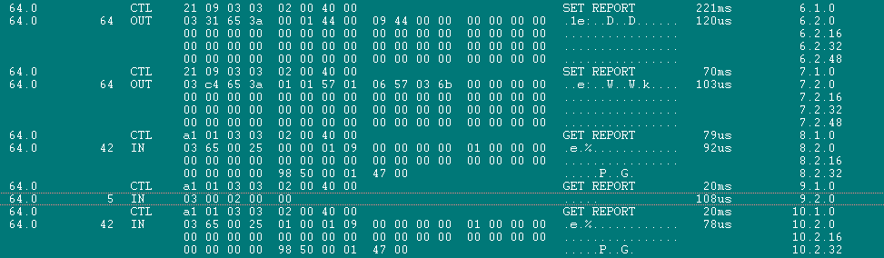

前面的8个字节 03 c4 65 3a 01 01 57 01 参考前面的数据头定义， 不在解释
后面数据： 06 57 03 6b 00 00 00。
0x57是set包命令头， 03 代表 cmd id，参见表 D， 代表命令包的操作目的是写入宏数据。目前只有刷宏数据 才会用 OTA cmd 格式 来传输。
后面的4个字节代表写入数据量大小， 比如这个是 0000006b ，一共是 107个字节需要保存到鼠标，鼠标如果收完112个字节后，知道收完所有数据， 就会计算chksum 校验和， 上位机驱动通过 0x51命令比对得到结果是成功还是失败。
回传结果包： sn = 1，和set 的sn1 01 一致表示执行ok； 00=响应ok， 0e 代表执行结果ok。 后面的01 09 00…是无效数据不需理会。
注意： 设置 0x44和 0x57命令，要连续发SET 包， 然后再 get 2次，不能先set 0x44， get 0x44， 然后再 set 0x57， get 0x57， 会出错。 务必要 连续2次 set ，然后2次get。 和其他的 set get 流程区分开。 务必注意参考图中的做法！

- 0x52 = 检查ota 初始化的返回值，目的是检查 0x57的操作结果。示例如下
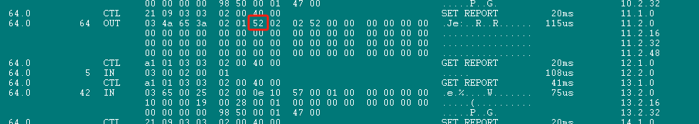

0x52紧跟着 0x57命令后 执行。
0x52命令的作用是检查 0x57命令结果，子 cmd 数据内容： 02 52 00 。
意思是0x57命令的结果是否完成。如果完成 则可以继续后面的操作。如果不ok， 上位机需要重试get 包，直到超时退出。
回传结果 sn = 2，对应了 Set 包的 sn 值表示一一对应； 00 0e 代表执行命令ok。 后面的10 57 00 ... 是无效数据不需理会， 因为下位机没有对上报的数据缓存做清空处理，请注意！

- 0x55 = 格式化对应的Flash区域，准备写入数据示例如下
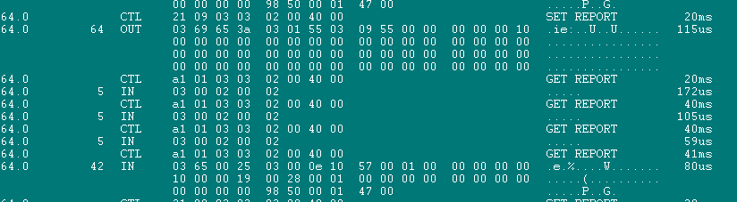

如果前面的0x52命令执行ok， 接下来就要先格式化一个单位的flash， 现在的方案的擦除一个flash 的单位是 4096个字节， 下面为了方便，简称 4k。通知下位机擦除4k字节大小的ROM， 每次写完4k字节后都必须要发这个命令。目前的宏最大只有4k ，所以只需要设置一次，后续如果要支持更大的宏播放功能， 需要设置多次 0x55.当然，后续如果有需求做大于4k 的宏录制才用的到。
数据内容：09 55 00 00 00 00 后面跟的4个字节是起始的偏移地址 00 00 00 00，表示起始地址；
再后面4个字节00 10 00 00是 0x00001000, 表示擦除区域大小一共4K 字节。
如果写完4k后，数据量还没传完， 偏移地址加4k，那么就应该下发 09 55 00 10 00 00 00 10 00 00. 就是偏移值继续加上0x00001000，开始擦除新的区块，依次传输完所有数据。目前只有宏数据大于4k需要这么考虑， 其他的下发数据都是几百个字节以下，所以不超过4k，不需要擦除 2个区块的情况。目前定义的宏区域 最大支持4k，也就是1个区块。
回传结果 sn = 3，ok； 00 0e 代表执行ok。 后面的10 57 00 ... 是无效数据不需理会。
如果不ok， 上位机需要重试get 包，直到超时退出。

由于格式化内存需要很多时间，0x55命令返回ok结果的时间会有点长，如果get包 的结果不ok，比如IN包是5个字节， 代表下位机忙，格式化操作未完成， 上位机只需要重复get ，一般来说 最多 几个 get包即可得到ok的执行结果。上图就是读了4次后 才读到ok返回。表示鼠标花了至少80ms的时间来做格式化动作。

- 0x50 = 文件内容写入内存中，此时写入数据就是真正的宏体数据，示例如下
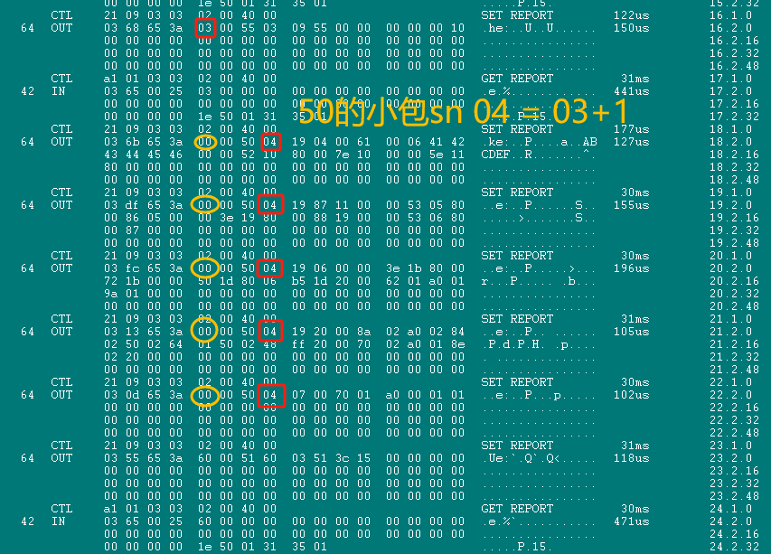

格式化4k完成后， 开始发送实际的宏数据。
解析： 0x19是长度 25个字节，后面的数据就是内容. 这里一共 5个包，最后一个 50包是7个字节， 前面是100个字节， 一起是107， 对应了前面的0x57设置的大小。所以数据全部收完。
然后上位机继续下发 0x51命令，和设备对照 校验码。 然后校验码ok，表示设备收数据正常。
每个0x50命令小包没有校验，不需要跟 get包， 只有当所有数据发送完成，或者超过1000个字节时， 会进行一次校验动作 0x51命令，
每包25个字节的数据会依次的下发，直到1000个字节（每40个小包,或者<1000全部的字节）写完设备会回传SN=对应的sn 的chksum，app需要通过 0x51比对CRC， 如果不对，先标记错误，然后继续下发另外的1000新数据，直到结束完4k数据后，重头发 0x55命令擦除新的地址。数据大小如果小于1000，写完数据后就做0x51的CRC 校验,如果CRC 校验失败，代表写入失败, 上位机要重试，从步骤2 重新开始。
注意： 每一包的 50 的SN1都是00固定， 后面的sn2 固定是前一包的sn1+1；看图中的红框标注

- 0x51 = CMD_FW_CHECK_CRC，校验指令示例如下
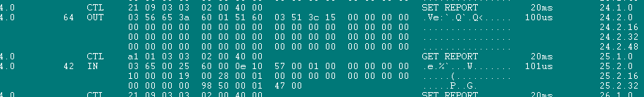

数据： 03 51 3c 15 ，表示 上位机写入的校验和是 0x153C， 这个校验和是上位机计算的值。
回传结果 sn = 60，一一对应了表示操作是ok的； 00 0e 代表执行ok。表示下位机的计算结果也是0x153C，表示宏数据已经写入正常。 上位机可以继续后面的操作。 后面的10 57 00 ... 是无效数据不需理会。

每1000个字节（不足1000也会校验，比如4096的最后96个字节会做一次校验）校验一次， 保证整体数据完整性。
所有的数据都检查CRC无误， 则代表该数据已经传输ok。则驱动可以继续下一笔数据处理， 下一笔的处理的set包 最好适当加上最低延时16ms，不要太快，让设备保存flash预留时间。

备注： 有线模式 只需要 57,52,55,50,51 等命令直接操作即可， 无线模式一定需要预先设定 44 操作命令。 而且注意：2.4G无线下指令包的第6个字节要写入1， 表示操作对象是非DONGLE本身而是鼠标，有线模式下是00是本地的设备。所有的写操作只针对鼠标 而非接收器！

- 0x5e = 退出大数据收发模式，作用是恢复之前的正常工作模式，和0x44是反向的操作。
完成了所有的宏数据后，上位机需要 设定此命令。作用是让鼠标退出0x44的工作模式。有线和无线都可写入， 注意无线的操作对象要写01， 有线 写 00. 即可
无线的示例如下
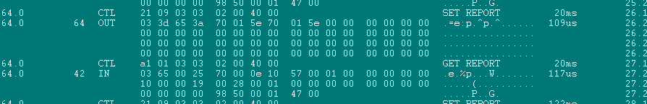

有线的示例如下
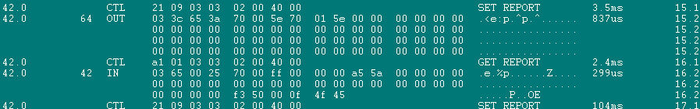

至此， 所有的宏写入完成。鼠标恢复普通模式工作。

以下是鼠标的自带的参数表数据定义：

所有数据格式都是小端模式存储。

表A 基本信息表BASIC TABLE，17有效字节， 2个check字节。为只读表，
上位机不可配置，无法修改；
地址偏移 | 功能 | 默认值，示例 | 描述
0-1 | 通讯协议版本 | 0x0103
2-7 | 6位密码 | 0x09,  0x00,  0x00,  0x00,  0x00,  0x01, | 后续不同产品，要用密码区分
8 | 工作模式 | 0x01 | 0:USB ;1:2.4G; 2:蓝牙.
9 | 连接状态 | 0x01 | 连接状态 主要是2.4G的连接状态
10 | 电池电量 | 0x64 | 电量信息以及充电标识；Bit7为1表示充电中，bit6-bit0为实际电量0-100
11 | 板载指示 | 0x21 | 板载（Profile）高4bit共几个板载，低4bit代表当前的板载
12 | 最大回报率 | 0x04 | 4表示4档回报率； 7就是7档；4代表最大1K； 7代表最大8K  因为4档代表支持 125， 250， 500， 1000；  7代表支持 125， 250， 500， 1000， 2000，4000， 8000；
13 | Sensor类型 | 0x01 | 高2bit代表sensor摆放方向，低6bit为sensor编码
14-15 | 最大dpi值 | 0x3075 | 最大的DPI = 30000
16 | 宏空间 | 0x4 | 最大支持多少K空间的宏数据；
17-18 | 校验码 | 0xa5  0x5a | 驱动无需理会，设备保存flash 的校验码

表B鼠标 KEY TABLE表（默认）：可读写配置，最大范围是110个字节
0x01, 0x01, 0x01, 0x00,
0x01, 0x02, 0x01, 0x00,
0x01, 0x03, 0x01, 0x00,
0x01, 0x05, 0x01, 0x00,
0x01, 0x04, 0x01, 0x00,
0x05, 0x04, 0x00, 0x00,
… … 0xa5, 0x5a .最多112 字节
每4个字节代表一个按键定义，具体数据定义参考后面 表 G数据类型定义

表C鼠标LED TABLE表，54有效字节，可读写配置，一共 56个字节。
地址偏移 | 功能 | 默认值示例 | 描述
0 | Sensor信息 | 0x01/0x02 | Bit7-bit6：00表示Down  01表示 Right  10表示 Left  11表示 Up  Bit5-bit0：sensor编码，指明当前鼠标用的哪个sensor，目前只支持2个sensor硬件。  01： P3395  02： P3950
1 | XY分调及回报率 | 0x44 | Bit7：1为XY分调， 目前预留，固件暂不支持。  bit6-bit4: USB reportrate,  bit3: 预留  bit2-bit0: 2.4G reportrate,  有线下驱动设置回报率，同步到2.4G的回报率一起修改。  无线下驱动设置回报率，分2个情况：  1.如果dongle的最大回报率是1k，则有线无线的回报率可以同步保存；  2.如果dongle的最大回报率是8k，则有线无线的回报率 不能同步保存，分开处理；0: 1ms(1000HZ)  1: 2ms(500HZ)  2: 4ms(250HZ)  3: 8ms(125HZ)  4: 125us(8000HZ)  5: 250us(4000HZ)  6: 500us(2000HZ)
2 | DPI | 0x26 | 高4bit当前dpi在第几档（1-10）  低4bit 有几档dpi（1-10）
3 | LOD高度 | 0x01 | 高4bit预留，  低4bit：取值 0- N， 取决于sensor 特性  3395,取值 1 or 2.  3950 取值 1,2,3
4 | 按键去抖 | 0x05 | 按键去抖次数，单位 ms
5 | 性能相关 | 0x50 | Bit0 Angle Snapping 直线 修正  0: Disable 1: Enable  Bit1 Glass mode玻璃模式 (P3950专用)  0: Disable 1: Enable  Bit2 –bit 3 :预留  bit4 ripple enable 波纹  bit5 motion sync  Bit6-bit7 0: office mode, 1: HP game ,2: CodedGaming;
6 | 广播休眠时间 | 0x20 | N步进1s，
7 | 回连休眠时间 | 0x10 | N步进1s，
8 | 工作休眠时间 | 0x04 | N*30(S)步进30s，0为不休眠
9 | 当前Profile | 0x1 | 取值1-max profile N，目前最大支持3个profile
10 | 预留 | 00 | --
11-26 | Dpi数值数组 |  | 8档dpi的值，每2个byte对应一档，对应sensor实际的参数
27-50 | DPI颜色 |  | 8档dpi的RGB值，3个byte对应一组RGB
51-53 | 预留 | 00 | --
54-55 | 校验码 | 0xa5  0x5a | 驱动无需理会，设备保存flash 的校验码

表 D ，暂时保留，目前只有部分的ID 使用。仅供参考

命令ID()的定义如下，基本就是之前的定的初版协议，目前只有 03命令使用。
命令ID | 数据说明（解释负载数据区byte8~byte63的数据含义）
0x81 | 读设备基本信息
0x02 | 写按键矩阵数据，命令参数指明要写哪一个Layer，若支持多板载则预留字节bit0~bit3指定写哪一个板载，0对应第一个板载，数据区每4个字节定义一个按键的功能，驱动总是一次性写入整个矩阵
0x42 | 读按键矩阵数据，命令参数指明要读哪一个Layer，若键盘支持多板载则预留字节bit0~bit3指定读哪一个板载，0对应第一个板载，数据区每4个字节定义一个按键的功能，驱动一般是一次性读整个键盘矩阵的数据。
0x82 | 读默认矩阵，命令参数指明要读哪一个Layer，若键盘支持多板载则预留字节bit0~bit3指定读哪一个板载，数据区每4个字节定义一个按键的功能，驱动一般是一次性读整个键盘矩阵的数据。
0x03 | 写宏数据
0x43 | 读宏数据
0x04 | 命令参数为1写灯光模式数据（灯光模式，亮度，速度，颜色，方向）命令参数为0写整体配置数据（灯光、DPI、回报率、LOD、按键去抖等，若键盘支持多板载则预留字节bit0~bit3指定板载序号），由设备基本信息区上报是否能单独修改灯光模式
0x44 | 命令参数为1读灯光模式数据（灯光模式，亮度，速度，颜色，方向）命令参数为0读整体配置数据（灯光、DPI、回报率、LOD、按键去抖等，若键盘支持多板载则预留字节bit0~bit3指定板载序号）
0x84 | 读默认配置数据，若键盘支持多板载则预留字节bit0~bit3指定板载序号
0x05 | 写自定义模式按键颜色，命令参数指明这是第几组颜色，若键盘支持多板载则预留字节bit0~bit3指定板载序号
0x45 | 读自定义模式按键颜色，命令参数指明要读第几组颜色，若键盘支持多板载则预留字节bit0~bit3指定板载序号
0x06 | 恢复出厂设置，支持恢复所有，键盘，灯光，宏等
0x47 | 读设备和dongle的连接状态，byte8=0代表不在线，byte8=1代表在线
0x08 | 发送音乐模式颜色数据，鼠标灯条最大支持18颗LED灯，每3字节对应一颗LED灯的颜色，键盘126个LED灯，每3字节对应一颗LED灯的颜色
0x48 | 读当前灯效的颜色数据，数据区每3个字节为一个按键的颜色
0x09 | 写背光颜色数据，若键盘支持多板载则预留字节bit0~bit3指定板载序号
0x49 | 读背光颜色数据，若键盘支持多板载则预留字节bit0~bit3指定板载序号
0x0A | 设定当前板载，Byte8指明当前板载， 0代表第一个板载
0x4A | 读当前板载， Byte8指明当前板载，0代表第一个板载
0x0B | 写产品代码字符串，Data1是字符编码，0=ANSI编码，1=Unicode编码，Data2是字符串长度（单位是字节），从Data3开始是产品代码字符串
0x4B | 读产品代码字符串，Data1是字符编码，Data2是字符串长度，从Data3开始是产品代码字符串
0x0C | 开启或禁用板载切换，Data1=0表示禁用，Data1=1表示开启
0XF0 | Data1=0表示退出驱动，Data1=1表示驱动在线（驱动下发，驱动3s下发一次做同步）
0xFA | 设备状态改变通知(鼠标主动上报的数据)
0x92 | 新增： 设备回传1个byte + FW 固件相关信息数据表，回读设备VID，PID， FW bin 大小，版本号 供升级OTA 使用命令。详细见后面 FW 固件信息数据 表2。此命令建议只支持本地设备读取， 如果要通无线读取，也就是说通过dongle 读取鼠标的FW信息，需要加上 44,57,92,5e的流程才可以读取。  此命令是做升级包的上位机使用， 驱动上位机不需理会

示例如下图
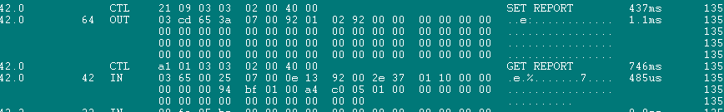

表 E.恢复出厂设置 0x4F命令
 | 命令ID | Data1 | 描述
按键重置 | 0x06 | 0x01
灯光重置 | 0x06 | 0x02
宏重置 | 0x06 | 0x04
重置所有 | 0x06 | 0xFF

表 F. 设备状态改变通知
设备主动上报的数据，上位机需要侦测相应端口，来更新UI显示
命令ID是0xFA时，代表这是通过EP端口主动上报的数据，数据格式如下(XX是冒泡接口的report id 0x09)， 目前增加到32个字节了。
0x09 FA id val 00 00 00 00 00 00 00 00
id和val域的解释如下
id | val
02 | 上报dongle和设备的连接状态  1 = 连接成功  0 = 失去连接  也就是dongle和设备连接成功时，dongle要主动上报  0x09 FA 02 01 00 00 00 00 00 00 00 00  当dongle和设备断开连接时，dongle要主动上报  0x09 FA 02 00 00 00 00 00 00 00 00 00
03 | 上报鼠标当前DPI档位的改变  此时val的值就是当前DPI档位（取值0~9）  也就是当按鼠标DPI切换键时，dongle要主动上报  0x09 FA 03 val dpi-low dpi-high 00 00 00 00 00 00
04 | 上报当前板载的改变  此时val的值就是当前板载（取值0~4）  0x09 FA 04 val 00 00 00 00 00 00 00 00
05 | 电量改变  此时val的值就是剩余电量，若val的值是bit7为1代表正在充电中  0x09 FA 05 val 00 00 00 00 00 00 00 00
06 | CRC校验出错  此时val的值就是校验错误的那条命令的命令ID  0x09 FA 06 val 00 00 00 00
07 | 上报灯光的变化  其上报格式如下，mode是当前灯效，bri是亮度值，speed是速度值，color（0-7），DIR方向  0x09 FA 07 mode bri speed color DIR 00 00 00 00
08 | 自定义按键被按下  此时键值val1，val2，val3，val4是自定义编码（该自定义编码包含在按键矩阵的键码中）  0x09 FA 08 val1 val2 val3 val4 00 00 00 00 00  4个val为按键矩阵表对应给四个byte，val1对应按键矩阵的byte1
09 | 上报鼠标当前report档位的改变  此时val的值就是当前report档位（取值0~6  0： 1000， 1：500， 2： 250， 3： 125；  4： 8000， 5： 4000， 6： 2000  ）  也就是当按鼠标report切换键时，下位机端 要主动上报  0x09 FA 09 val 00 00 00 00 00 00 00 00
0A  鼠标不支持 | 上报键盘当前硬件配置，val的取值如下  1=键盘切换到MAC配置  0=键盘切换到Windows配置  例如，键盘切换到MAC时，键盘上报  0x09 FA 0A 01 00 00 00 00  键盘切换到WIN时，键盘上报  0x09 FA 0A 00 00 00 00 00
0B | 上报鼠标当前LOD ，后面跟BCD 码  例如： 0.7mm = 0x07， 1.0mm = 0x10， 1.2mm = 0x13

如图示例：
设备掉线 02 00.
Dpi 03 档， dpi value 是0x0640
回报率是 00 = 1000
电池电量是 0x28 = 40%
设备在线 02 01
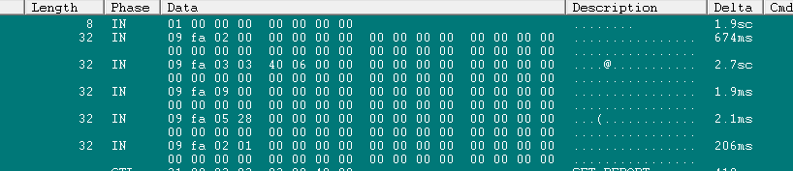

表 G．按键KEY TABLE矩阵 数据类型定义
矩阵表存放每个按键的设定，每4个字节存储一个按键的设定，按键格式如下
按键类型 | Byte1 | Byte2 | Byte3 | Byte4
禁用按键 | 0x00 | 0x00 | 0x00 | 0x00
键盘按键 | 0x00 | modify | hid1 | hid2
鼠标按键 | 0x01 | 鼠标键码 | 单击次数 | 单击间隔
多媒体键 | 0x02 | 0x00 | meidahigh | medialow
宏按键 | 0x03（bit7分类） | 宏循环方式 | 循环次数 | 宏序号ID
自定义键 | 0x04 | 0x00 | 自定义码high | 自定义码low
DPI键 | 0x05 | DPI码 | 0x00 | 0x00
配置切换键 | 0x06 | 0x00 | 0x00 | 0x00
特殊功能-暂时不支持 | 0x07 | 保留 | 保留 | 保留
灯效亮度速度切换键 | 0x08 | 0x00为灯效切换  0X01 为灯效方向0x02为颜色切换  0x03为亮度切换  0x04为速度切换  0X05 启动游戏高手录制  0x06 保存  0X07录制/保存  0x08为复位  0x09 灯效模式指定 | 0x00 循环  0x01 +/左  0x02 -/右  如果byte2为9，该字节表示当前处于具体第几个模式 | 0x00为主键区灯效0X01 为附灯1灯效  0X02为附灯２灯效
回报率切换键 | 0x09 | 0x00直接设定档位  0x01 回报率+  0x02 回报率-  0x04 回报率循环 | 0x00 | 0x00
狙击键 | 0x0A | DPI锁定挡位 | 0x00 | 0x00
压枪键 | 0x0B | 压枪参数 | 射速 | Y轴压枪幅度
退出压枪键 | 0x0C | 0x00 | 0x00 | 0x00
FN键 | 0x0D | 0x00 FN1  0x01FN２ | 0x00 | 0x00
矩阵切换键 | 0x0E | 切换方式 | 矩阵序号 | 0x00
LOD键 | 0x0F | 静默高度参数 | 0x00 | 0x00
键盘普通按键连击-新增 | 0x10 | 键码 | 单击次数 | 单击间隔
键盘MODIFY按键连击-新增 | 0x11 | 键码 | 单击次数 | 单击间隔

参数解释说明：
鼠标键码：1=左键、2=右键、3=中键、4=前进键、5=后退键、6=左摆、7=右摆、8=上滚轮、9=下滚轮、10=X轴左、11=X轴右、12=Y轴上、13=Y轴下。
单击次数：用此选项可以实现1单击、2双击、3三连发等功能。
单击间隔：单位毫秒，若为0则使用设备的默认间隔时间。

宏循环方式：1=指定循环次数、2=循环直到任意键按下、4=循环直到该按键松开。宏循环次数：若循环方式为1，这里指定具体的循环次数。

自定义码：这种类型的按键，当按键按下时，FW就将自定义码通过冒泡接口发回给电脑。

DPI码：1=DPI+、2=DPI-、4=DPI循环、8=DPI微调+、16=DPI微调-。 10= dpi 锁定(后2个字节表示锁定的dpi值)

示例：按键A 00 00 00 04
鼠标左键 01 01 00 00
鼠标左键默认速度击打3次 01 01 03 00

6.宏
为节省空间，宏须支持可变长的，宏存储区由“宏地址表 + 宏数据区”组成，格式如下：

宏地址表：
前 N*4 个字节是宏地址表，地址表每 4 字节存一个宏的位置信息，前 2 字节存宏偏移地址（相对于地址表起始处），后 2 字节是该宏数据长度（单位字节）。地址表的长度是可变的，N 是宏的数量。
地址表每个地址信息的格式如下
宏 Addr L | 宏 Addr H | 宏 Len L | 宏 Len H

宏数据区：
每个宏的数据格式如下
宏名（长度可变），第一个byte为宏名的长度 | 动作列表（每4字节存一个按键动作）

每个按键动作的格式如下，每 4个字节一个动作。
动作0 | Bit7 表示按下还是松开，0=按下 1=松开  Bit4~6 表示动作类型，0=键盘、1=modify、2=鼠标、3=X轴、4=Y轴、5=滚轮、6=左右摆（取值参见备注）  Bit0~3 延时时间的bit16~bit19
动作1 | 延时时间的bit8~bit15
动作2 | 延时时间的bit0~bit7
动作3 | 按键HID码

备注：
对于键盘modify key，Ctrl=0xE0 Shift=0xE1 Alt=0xE2 Win=0xE3
RCtrl=0xE4 RShift=0xE5 RAlt=0xE6 RWin=0xE7
对于鼠标键，左键=0x01 右键=0x02 中键=0x04 前进键=0x08 后退键=0x10。
对于 XY 轴移动动作，这是位移数据，正值代表右移/下移，负值代表左移/上移。 对于滚轮，正值代表上滚0x01，负值代表下滚0xff。
对于摆动，正值代表左摆0x01，负值代表右摆0xff。

示例：
A按下延时10ms：00 00 0A 04
A释放延时10ms：80 00 0A 04
键盘win键按下默认1ms： 10 00 01 E3
键盘win键抬起默认1ms： 90 00 01 E3
键盘ctrl键按下默认1ms： 10 00 01 E0
鼠标左键按下1ms： 20 00 01 01

备注：驱动存在的时候宏可以设置表情包，打开指定驱动等，驱动在的时候需要下发命令让设备知道，退出的时候也需要告知。

圖形化數據傳輸協議
依240x240的屏來計算，每張圖的數據為240x240x2 = 115200bytes。

Send Data Format：ＯＵＴ包
Bit  Byte | 7 | 6 | 5 | 4 | 3 | 2 | 1 | 0
0 | Report ID(09h),固定09h不变
1 | 固定是 0x50 不变
2 | 校验码CRC = (Byte3+…+Byte63) & 0xFF
3 | 有效字节长度從BYTE6及以後為有效長度，读操作则写00
4 | 子命令(見以下說明)
5 | 圖片編號(當前是第幾張圖，範圍0~255)
6 | 當前數據包數 byte6=高位，byte7=低位。
7
…….. | ……..
63 | Data end

子命令
0xA0 | 開始(啟動)圖片傳輸  Byte5 = 第幾組動圖(若只有1組動圖，則此byte=0)  Byte6 = 共有幾張圖(此組動圖內，有幾張圖 範圍: 0 ~255)  Byte7~8 = 播放時間(此組動圖每張圖的播放間隔時間)
0xA1 | 停止圖片傳輸(表示已傳輸成功)  Byte5 = 第幾組動圖(若只有1組動圖，則此byte=0)  Byte6 = 共有幾張圖(此組動圖內，有幾張圖 範圍: 0 ~255)  Byte7~8 = 播放時間(此組動圖每張圖的播放間隔時間)
0xA2 | 取消圖片傳輸(表示傳輸失敗)
0xA3 | 傳輸圖片數據  Byte5 = 當前圖片是第幾張圖  Byte6~7 = 當前圖片的數據包數 (若一張圖數據量為115200bytes，則圖片的總數據包數為 115200/56 = 2057.14包。取整數為2058包  Byte8~63 = 56bytes
0xB1 | 發送當前系統時間  BYTE5~BYTE6 保留  BYTE7 = 年(00~99)  BYTE8 = 月(01~12)  BYTE9 = 日(01~28/29/30/31)  BYTE10 = 時(00~23)  BYTE11 = 分(00~59)  BYTE12 = 秒(00~59)  BYTE13 = 周幾(1~7)
0xB2 | 發送系統INFO/動圖顯示  BYTE5 = 0 = 顯示系統狀態  BYTE5 = 1 = 顯示動圖

範例: 240x240的屏，每張圖數據量為240x240x2 = 115200bytes。
每一張圖的數據包數量為115200/56 = 2058包
第1組圖，有50張圖，播放時間10ms
- 開始傳輸時，PC端發0x09+0x50+CRC+ 0x3A + 0xA0 + 0x0 + 0x32 + 0x00 + 0x0A + 0x00(直到最後一個字節)
- 傳輸第一張圖片的第30包數據時: PC端發 0x09 + 0x50 + CRC+ 0x3A + 0xA3 + 0x00 + 0x00 + 0x1E + 56字節圖片數據。註: 50張圖，此項(第2項)要發送50x2058 = 102900次
- 成功傳輸時，PC端發 0x09+0x50+CRC+ 0x3A + 0xA1 + 0x0 + 0x32 + 0x00 + 0x0A + 0x00(直到最後一個字節)

若在成功傳輸之前，用戶按下取消傳輸，則PC端發 0x09+0x50+CRC+ 0x3A + 0xA2 + 0x0 + 0x32 + 0x00 + 0x0A + 0x00(直到最後一個字節)

